Muovit, polymeerit ja komposiitit –

johdatus materiaaleihin ja teollisuuteen

Yleistä
Lisenssointi | Materiaalit on lisenssoitu CC-BY-NC-SA -lisenssillä
Vastuut materiaalin käytöstä | Hankekumppanit, rahoittaja tai materiaalin tuottajat eivät ole vastuussa siitä, miten AOE-portaalissa julkaistuja oppimateriaaleja käytetään.
KURSSIN/OSION YLEISESITTELY
Kurssin/osion/Tiedoston nimi | Muovit, Polymeerit ja komposiitit - johdatus materiaaleihin ja teollisuuteen
Pääteema - alateema | Tekniset kierrot – Materiaalitekniikka - Muovit
Kieliversiot | Suomi
Tekijä(t) | Toukoniitty Esa, Metropolia Ammattikorkeakoulu Oy  Marja-Leena Åkerman, Metropolia Ammattikorkeakoulu Oy
Kuvaus | Kokonaisuus toimii yleisesittelyn muoveihin ja teollisuuteen. Materiaali sisältää yleiskatsauksen alasta sekä runsaasti linkkimateriaali koottuna aihealueittain. Tämä materiaali on osa Opetus- ja kulttuuriministeriön rahoittamaa hanketta “Kiertotalousosaamista ammattikorkeakouluihin (2018 – 2020). Hankkeeseen osallistui 19 suomalaista ammattikorkeakoulua.
Kesto | 3 op = 80 h
Käyttökelpoisuus verkko-opetuksessa | Osittain
Aiempi osaaminen | Ei esitietovaatimuksia
 | HAKUKRITEEREITÄ
Avain/hakusanat | Kiertotalous; Teknologiset kierrot, Materiaalitekniikka, Muovi, Polymeeri, komposiitti,
Tieteenala(t) | Luonnontieteet/tekniikka/
Koulutusaste | korkeakoulutus (ylempi/alempi), ammattikoulutus.
Pääasiallinen kohderyhmä | Opettaja, oppija
Oppimateriaalin tyyppi | Teksti, linkkilista,
Pääasiallinen käyttötarkoitus | Itsenäinen opiskelu, jatkotyöstettävä, materiaali, kurssimateriaali, opettajan materiaalit, osaamisen kehittäminen, oppimiskokonaisuuden osa
 | SAAVUTETTAVUUS
Saavutettavuusominaisuudet | Isokokoinen teksti
Saavutettavuuden esteet | Ei tiedossa
Hyödynnetyt materiaalit
Organisaatio | Kiertotalousosaamista ammattikorkeakouluihin hanke: https://kiertotalousamk.turkuamk.fi/
Päivitys | Käyttäjän on huomioitava se, että materiaalia ei tulla automaattisesti päivittämään.
Vakuutan että | kaikki tekijät ovat hyväksyneet materiaalin julkaisun avoimella lisenssillä, muiden tekijöiden aineistot (esim. kuvat) voidaan julkaista avoimesti joko aineistojen oman avoimen lisenssin tai erikseen saadun luvan perusteella, materiaalissa näkyvien henkilöiden kuvien tai muiden henkilötietojen osalta lupa julkaisuun on saatu ko. henkilöiltä ja materiaali on parhaan tietomme mukaan alan hyvien tapojen mukainen

Sisällys
Sisällys
Muovit, polymeerit ja komposiitit – 1
johdatus materiaaleihin ja teollisuuteen 1
Yleistä 2
1. Yleistä muoveista 7
Lisätietoa 7
Muovimerkinnät 8
Lisätietoa muovimerkinnöistä: 8
Historiaa 9
Lisätietoa 9
Nimeäminen 10
Valtamuovien nimiä ja lyhenteitä 10
Lisätietoa 10
Sanasto 11
2. Muovien luokittelu 12
Muovien luokittelu - yleistä 12
Lisätietoa 12
Kestomuovi (eng. Thermoplastic) 13
Lisätietoa 13
Kertamuovi (eng. Thermoset) 14
Lisätietoa 14
Elastit 15
Luonnonpolymeerit 16
Lisätietoa 16
Biopohjaiset muovit 17
Lisätietoa 17
Biohajoavat muovit 18
Lisätietoa 18
Homopolymeeri 19
Seka- eli kopolymeeri 20
Lisätietoa 21
Jako käytön mukaan 22
3. Polymeerien ominaisuuksia 23
Molekyylin koon vaikutus 23
Lisätietoa 23
Sidokset, kiteisyys, amorfisuus 23
Kiteisyys ja amorfisuus 23
Lisätietoa 24
Termiset ominaisuudet 24
Lisätietoa 24
Mekaaniset ominaisuudet 25
Lisätietoa 25
Kaasujen läpäisevyys 25
Lisätietoa 25
Sulavirtaominaisuudet 26
Lisätietoa 26
4. Polymeerien lisäaineet 27
Stabilisaattorit 27
Pehmite 27
Liukuaineet 27
Antistaattiset aineet 27
Palonestoaineet 27
Värit ja pigmentit 28
Täyteaineet 28
Lujitekuidut 28
Lisätietoa 28
5. Muoviteollisuus 30
Muovituotanto 30
Lisätietoa 30
6. Polymeerien valmistus 31
Polyolefiinit 31
Lisätietoa 32
Polyeteeni (eng. polyethene, polyethylene) 33
Lisätietoa 33
Polypropeeni 34
Lisätietoa 34
Polystyreeni (PS) 35
Lisätietoa 35
Polyvinyylikloridi (PVC) 36
Lisätietoa 36
Polyesterit 37
Lisätietoa 37
Polyamidit 38
Lisätietoa 38
Muita muoveja 39
7. Muoveja työstetään tuotteiksi useilla menetelmillä: 40
Lisätietoa 40
8. Elintarvikemuovit 41
9. Haasteet 42
Merten roskaantuminen, muovit, mikromuovit ja haitalliset aineet 42
Lisätietoa 42
10. Tulevaisuus 43
Lisätietoa 43

1. Yleistä muoveista

Muovit ovat polymeerejä. Polymeeri on molekyyli, jossa monomeerit ovat liittyneet toisiinsa muodostaen erittäin suuren molekyylin. Tyypillinen muovi ”molekyyli” koostuu 1000-100000 monomeeristä. Polymeerin rakenne makrotasolla voi olla esim. suoraketjuinen, haarottanut tai ristisilloittunut (verkostomainen). Polymeerejä on kiteisiä sekä amorfisia. Materiaalissa kuvataan yksityiskohtaisemmin muoveja ja niiden monia ominaisuuksia.
Polymeereja esiintyy runsaasti luonnossa esim. selluloosa ja proteiinit ovat polymeerejä. Selluloosa koostuu D-glukoosi monomeereistä, kun proteiinit rakentuvat aminohappo monomeereistä. Proteiini rakentuu useista erilaisista aminohapoista, kun selluloosa on koostunut vain glukoosi-monomeereistä.
Perinteisesti sana muovi arkikielessä viittaa synteettisiin polymeereihin, joita ovat esim. teollisesti valmistettu polyeteeni tai polystyreeni.
Muoveja käytetään kaikkialla yhteiskunnassamme ja ne ovat mahdollistaneet monet nykyään itsestäänselvyytenä otetut tuotteet ja palvelut. Nykyinen elintapa ja kulutus ei olisi mahdollista ilman satojen polymeerin hyödyntämistä.
Suurten käyttövolyymien myötä viime vuosina on kiinnitetty lisääntyvää huomiota muovin uusiokäyttöön, kierrätykseen ja kiertotalousajatteluun. Maailman muovituotanto oli v. 2018 380 Mt (Plastics Europe 2020) mikä vastaa vuodessa n. 50 kg/henkilö maapallon väestöön suhteutettuna.
Viimevuosina myös muovien ympäristö ja terveyshaitat ovat saanee lisääntyvää huomioita, mikä osaltaan tuo lisäpanostusta kierrätykseen ja kiertotalousajatteluun.

Lisätietoa
Yleistietoa muoveista lyhyesti:
https://muovia.fi/blog/yleistietoa_muoveista/
http://www.muoviyhdistys.fi/2016/07/15/osa-1-hyva-tietaa-muovista/
Tiivis tietopaketti muoveista ja muoviteollisuudesta suomeksi ja Suomessa löytyy Muoviteollisuus ry sivuilta: https://www.plastics.fi/fin/

Videoita:
Opetus TV:n yleistajuinen esittely polymeereistä: https://opetus.tv/kemia/ke4/polymeerit/

Englanninkielinen alustus muovien historian ja maailmaan:
Plastics 101 National Geographic YouTube video (kesto 6:00) https://youtu.be/ggh0Ptk3VGE

Verkon muita tietolähteitä muovista englanniksi.
https://www.plasticseurope.org/en/resources/publications
https://www.bpf.co.uk/Plastipedia/Default.aspx

Muovimerkinnät
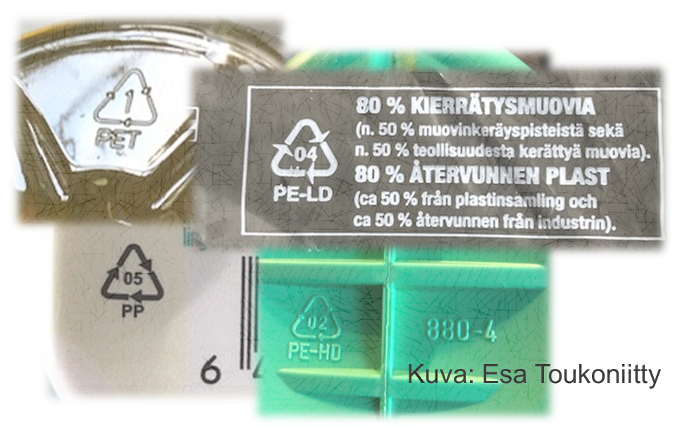
Muovien materiaalimerkeistä on sovittu yleisesti ja kaupallisista tuotteista voi helposti löytää kuvan mukaisia merkintöjä. Muovit on jaettu seitsemään merkintäluokkaan:

01. Polyeteenitereftalaatti (PET)
02. Korkeatiheyksinen polyeteeni (PE-HD)
03. Vinyyli tai polyvinyylikloridi (PVC)
04. Matalatiheyksinen polyeteeni (PE-LD)
05. Polypropeeni (PP)
06. Polystyreeni (PS)
07. Muut muovit

Materiaalimerkki 07 kuuluu muille kuin kuudelle yleisimmälle muoville eli se kattaa valtava määrän muoveja.

Lisätietoa muovimerkinnöistä:

http://www.uusiomuovi.fi/fin/pakkaus_kiertaa/muovien_kierratys/muovien_materiaalimerkit/

https://www.plastics.fi/document.php/1/365/muovimerkit_luotu_suojaksi_esitteesta/1e7a44c0405a24f0644463627fa8c7ac

Historiaa
Ensimmäiset täysin synteettiset muovit keksittiin 1900-luvun alkupuolella. Näitä oli mm. bakeliitti. Ennen tätä oli keksitty mm. luonnon kautsun vulkanointi rikillä, jolloin saatiin renkaissa käytettyä kumia. Varsinainen teollinen muovin valmistus sai alkunsa 1930-luvulla, jolloin käynnistyi mm. polystyreenin (PS) ja polyvinyylikloridin (PVC) tuotanto. Siitä eteenpäin muoviteollisuus on nopealla tahdilla kasvanut volyymissä ja tuotteiden määrässä.
Lähde: J. Seppälä, Polymeeriteknologian perusteet, 6. painos, Hakapaino Oy, 2008 Helsinki.
Maailman muovituotanto oli v. 2018 380 Mt (Plastics Europe 2020) mikä vastaa vuodessa n. 50 kg/henkilö maapallon väestöön suhteutettuna.

Lisätietoa
Muovin historiaa - aikajananalla

Muoviteollisuus ry - Muovien historiaa: https://www.plastics.fi/fin/muovitieto/muoviteollisuus/historiaa/

Muovien lyhyt historia YouTube video (kesto 5:37) https://youtu.be/jQdBag_p6kE

Plastics 101 National Geographic YouTube video (kesto 6:00) https://youtu.be/ggh0Ptk3VGE

Nimeäminen
IUPAC on ohjeistanut polymeerien nimeämisestä. Yksinkertaisimmillaan nimi koostuu etuliitteeestä - poly mikä viittaa polymeeriin sekä monomeerista, josta polymeeri on rakentunut.
Esim. Eteeni monomeeri -> polyeteeni polymeeri

Tämä pätee lähinnä homopolymeereille. Polymeerien valtavasta määrästä ja monimuotoisuudesta johtuen rakenteiden nimeämin on todellisuudessa huomattavasti monimutkaisempaa.
IUPAC:n ohjeistaman systemaattisen nimen lisäksi polymeereillä on vakiintuneita nk. triviaalinimia ja kauppanimiä.
Nimeämisen periaatteita on käsitelty mm: teoksessa J. Seppälä, Polymeeriteknologian perusteet, 6. painos, Hakapaino Oy, 2008 Helsinki (s 32).

Valtamuovien nimiä ja lyhenteitä
Polyeteenitereftalaatti (PET)
Korkeatiheyksinen polyeteeni (PE-HD)
Vinyyli tai polyvinyylikloridi (PVC)
Matalatiheyksinen polyeteeni (PE-LD)
Polypropeeni (PP)
Polystyreeni (PS)

Lisätietoa
Nimistä ja lyhenteistä: https://en.wikipedia.org/wiki/IUPAC_polymer_nomenclature

Muovilyhenteitä:
https://www.bpf.co.uk/plastipedia/abbreviations/Default.aspx
https://www.professionalplastics.com/ACRONYMS

Sanasto
Muoviteollisuuden useat termit ja yleisesti käytetyt lyhenteet voivat olla hankalasti hahmottuvia. Ohessa on linkkejä muovi-alan termeihin ja sanastoihin suomeksi ja englanniksi.

Kokoelma muovitermejä ja niiden määritelmiä:
https://www.plastics.fi/fin/muovitieto/sanasto/
http://www.tsk.fi/tepa/fi/

Englanninkielinen muovisankirja Plastics Vocabulary (ISO): https://www.iso.org/obp/ui/#iso:std:iso:472:ed-4:v1:en

2. Muovien luokittelu

Muovien luokittelu - yleistä
Muovit voidaan luokitella alkuperän, monomeerin, käyttötarkoituksen, rakenteen tai ominaisuuksien mukaan esim. kesto- ja kertamuoveihin tai vaikka valtamuoveihin, teknisiin muoveihin ja erikoismuoveihin.

Luokittelusta tarkemmin:
https://www.plastics.fi/fin/muovitieto/muovit/muovien_luokitus/

J. Seppälä, Polymeeriteknologian perusteet, 6. painos, Hakapaino Oy, 2008 Helsinki (s 22-31).

Muovausominaisuuksien perusteella polymeerit jaetaan kesto-, kertamuoveihin ja elastomeereihin (elastit).

Polymeerit voidaan luokitella alkuperän mukaan seuraavasti

- Luonnonpolymeerit
- Puolisynteettiset eli muunnellut luonnonpolymeerit
- Synteettiset polymeerit.

Luokittelu koostumuksen mukaan jakaa polymeerit:
- Orgaanisiin
- puoliorgaanisiin sekä
- epäorgaanisiin polymeereihin.

Polymeerit voidaan luokitella myös homo- ja kopolymeereihin.
- Homopolymeeri
- Kopolymeeri eli sekapolymeeri

Lisäksi löytyy komposiitteja sekä polymeeriseoksia, joilla on suuri kaupallinen merkitys.

Lisätietoa
Luokittelusta tarkemmin:
https://www.plastics.fi/fin/muovitieto/muovit/muovien_luokitus/
J. Seppälä, Polymeeriteknologian perusteet, 6. painos, Hakapaino Oy, 2008 Helsinki (s 22-31).

Kestomuovi (eng. Thermoplastic)
Suurimolekyylinen polymeeri, jota voi paineen ja lämmön avulla kierrättää ja muovata toistuvasti polymeerirakenteen muuttumatta. Aine muodostuu pitkistä haarautuneista tai haarautumattomista polymeeriketjuista. Lämmitettäessä ketjujen väliset vuorovaikutukset heikkenevät. Muovi pehmenee muuttuen lopulta viskoosiseksi nesteeksi, jota voidaan muotoilla tuotteiksi. Kestomuoveja voidaan sulattaa, jähmettää ja muotoilla useita kertoja erilaisilla valmistustekniikoilla kuten esim. ruiskuvalu, suulakepuristus, lämpömuovaus, rotaatiovalu. Uudelleen muokkaus lämmittämällä mahdollistaa kestomuovien mekaanisen kierrätyksen ja uusiotuotteiden valmistuksen.
Esimerkkejä kestomuoveista:
- Polyeteeni (PE)
- Polypropeeni (PP)
- Polyvinyylikloridi (PVC)
- Polystyreeni (PS)

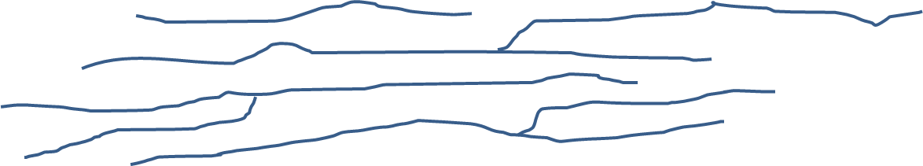

Kuva. Kestomuovin rakenne. Ei silloittumista polymeeriketjujen välillä.
Lähde: https://muovia.fi/blog/yleistietoa_muoveista/

Lisätietoa
https://fi.wikipedia.org/wiki/Kestomuovi

https://en.wikipedia.org/wiki/Thermoplastic

Kertamuovi (eng. Thermoset)

Kerran muovattava muovi, jota ei ilman kemiallisen rakenteen hajoamista voida muovata uudestaan. Kertamuovituote on yksi ainoa kolmiulotteinen jättiläismolekyyli. Esimerkkejä kertamuoveista ovat bakeliitti (PF), polyuretaani (PUR) ja tyydyttymätön polyesteri (UP). Lämmittämällä kertamuovia ei saada ketjujen välisiä kemiallisia sidoksia katkaistua rikkomatta koko polymeeriä. Kertamuovin kierrätys ei onnistu mekaanisen kierrätyksen keinoin. Tulevaisuudessa kertamuovia voidaan mahdollisesti kierrättää kemiallisen kierrätyksen keinoin.

Esimerkkejä kertamuovista: bakeliitti (PF) ja polyuretaani (PUR).

Kuva. Kertamuovin silloittanut, verkkomainen rakenne, jota ei saa helposti purkautumaan.
Kertamuovi on silloittunut kemiallisilla sidoksilla verkkomaiseksi rakenteeksi eikä sitä voi kovettumisen/silloittumisen jälkeen käyttää uudelleen tai muovata.

Lisätietoa
https://en.wikipedia.org/wiki/Thermosetting_polymer

Elastit
Elastit on ryhmä joustavia, kumimaisia materiaali, joiden ominaisuudet sijoittuvat kerta ja kestomuovien välimaastoon. Polymeeriketjut ovat silloittaneen toisiinsa kemiallisesti, mutta vähemmän kuin kertamuoveissa. Sitoutuminen voi tapahtua myös sekundäääristen sidosten avulla. Tämä mahdollistaa materiaalin venymisen sitä jännitettäessä. Jännityksen loppuessa materiaali palautuu takaisin alkuperäiseen muotoon (Ks. kuva).

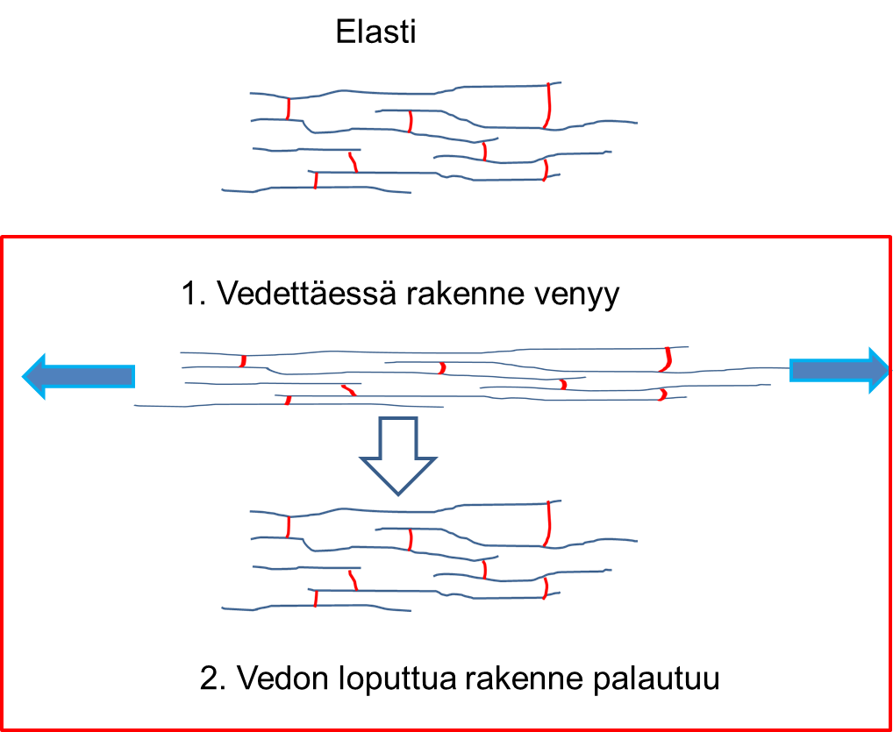
Kuva. Elastin rakenne ja käyttäytyminen vedossa.
Määritelmiä muovisanastosta:
- Elasti
Synteettisestä elastomeeristä tai luonnonkumilateksista valmistettu materiaali, joka venyy huomattavasti ja palautuu lähes alkuperäiseen muotoon venytyksen jälkeen. Elasteja ovat kumit ja termoelastit.
- Kumi
Synteettinen tai luonnonpolymeeri. Elastinen ja vulkanoitu.
- Termoelasti
Elasti, jonka kimmoisuus perustuu aineensisäisiin fysikaalisin voimiin, jotka voidaan purkaa lämmittämällä tai sulattamalla.

Luonnonpolymeerit
Luonnossa esiintyy monia polymeerejä. Biomassa, kuten kasvit ja puut, ovat rakentuneet lignoselluloosasta, jonka koostuu polymeereistä. Näitä ovat ligniini, selluloosa ja hemiselluloosa. Selluloosa rakentuu D-glukoosi monomeereistä ja on siten lineaarinen homopolymeeri. Hemiselluloosa rakentuu useista sokeri monomeereistä eli se on sekapolymeeri. Lisäksi hemiselluloosa on rakenteeltaan haaroittunut. Ligniini poikkeaa edellä mainituista ja koostuu sokerien sijaan eri tyyppisistä aromaattisista monomeereistä, jotka muodostavat verkkomaisen polymeerirakenteen.
Muita esimerkkejä luonnon polymeereistä ovat tärkkelys, proteiinit, villa ja kautsu eli raakakumi. Proteiinit koostuvat aminohappomonomeereista kun kautsu rakentuu isopreeni-monomeereistä.
Osiossa ei käsitellä tarkemmin luonnon polymeerejä, vaan materiaalissa keskitytään teollisesti valmistettuihin synteettisiin polymeereihin.

Lisätietoa

Kautsu: https://fi.wikipedia.org/wiki/Kautsu

Lignoselluloosa: https://www.neste.fi/vastuulliset-ratkaisut/tuotteet/raaka-aineet/tulevaisuuden-raaka-aineet/lignoselluloosa

Selluloosa: https://fi.wikipedia.org/wiki/Selluloosa

Ligniini: https://en.wikipedia.org/wiki/Lignin

Hemiselluloosa: https://en.wikipedia.org/wiki/Hemicellulose

Proteiinit: https://en.wikipedia.org/wiki/Protein

Kautsu: https://fi.wikipedia.org/wiki/Kautsu

Laajempi kuvaus luonnon polymeereistä:
Comprehensive Natural Products Chemistry, Eds. Sir Derek Barton, Koji Nakanishi and Otto Meth-Cohn, 1999. Elsevier.

Biopohjaiset muovit

Biopohjaiset muovit on valmistettu osittain tai kokonaan uusiutuvista raaka-aineista.
Biopohjainen muovi voi olla koostumukseltaan ja rakenteeltaan identtinen kuin fossiilisesta raaka-aineestakin valmistettu. Esim. Bioetanolista valmistettu bioeteeni polymeroidaan teollisessa prosessissa biopolyeteeniksi. Näin saadulla biopohjasella polyeteenillä ja fossiilisesta raaka-aineesta valmistetulla polyeteenillä ei ole eroa keskenään. Muita saatavilla olevia biopohjaisia muoveja ovat esim. polyetyleenitereftalaatti (PET) sekä polylaktidi (PLA).
Biopohjaisten muovien valmistus vähentää tarvetta käyttää fossiilisia, öljypohjaisia, raaka-aineita muovien valmistuksessa. Tällä tavoitellaan positiivisia ilmastovaikutuksia hiilidioksidi päästöjen vähenemällä sekä myös imagovaikutuksia kuluttajien keskuudessa. Biopohjaisten muovien valmistuskustannukset ovat usein korkeammat verrattuna vastaavaan fossiiliseen raaka-aineeseen pohjautuvaan muoviin.
HUOM: Biopohjaisuus ja biohajoavuus eivät riipu toisistaan. Erityisesti usein käytetyissä termeissä ”biomuovi” ja ”biopolymeeri” on epäselvää viitataanko biopohjaiseen ja/tai biohajoavaan muoviin.

Lisätietoa
https://www.pakkaus.com/biopohjainen-ja-biohajoava-muovi-eivat-tarkoita-samaa/

https://www.plastics.fi/fin/muovitieto/muovit_ja_ymparisto/biomuovit/

https://www.plastics.fi/document.php/1/156/european_bioplastics_-_facts_and_figures/b4313531b6f32c56e3b4a4d3d5fdd15c
https://www.plastics.fi/document.php/1/155/european_bioplastics_-_driving_the_evolution_of_plastics/04345e7cc4b348ac89dfbcf315f356b5

Biohajoavat muovit

Biohajoavat muovit ovat polymeerejä, joita luonnon mikro-organismit hajottavat ennalta määritetyissä olosuhteissa vedeksi, hiilidioksidiksi (tai metaaniksi) sekä biomassaksi. Kaikki materiaalit hajoavat luonnossa, mutta toisilla se kestää hetken, kun taas esim. synteettisillä muoveilla siihen voi kulua satoja vuosia. Useimmat synteettiset muovit ovat erittäin pitkäikäisiä luonnossa eli niiden hajoamisprosessit kestävät jopa tuhansia vuosia, joten näitä ei pidetä biohajoavina muoveina.
Eurooppalainen standardi EN 13432 ”Vaatimukset pakkauksille, jotka ovat hyödynnettävissä kompostoinnin ja biohajoamisen avulla. Testausmenettely ja arviointiperusteet pakkauksen hyväksynnälle” määrittelee mitä ominaisuuksia materiaalilta vaaditaan, jotta sitä voidaan pitää ”kompostoitavana”, ts. että se voidaan kierrättää orgaanisesti (kompostoimalla ja anaerobisesti mädättämällä).
Esimerkkejä biohajoavista muoveista ovat mm. polykaprolaktoni (PLC), polyvinyyliahkoholi (PVOH), polylaktidi (PLA) ja polyhydroksialkanoaatit (PHA) sekä tärkkelys ja selluloosa johdannaiset materiaalit.
Oksohajoavat muovit eivät ole biohajoavia, vaan muoveihin on lisätty kemikaaleja, jotka pilkkovat polymeerirakennetta mm. valon ja hapen myötävaikutuksella.
Hajoavista muoveista löytyy kootusti paljon tietoa mm.:
https://www.essentialchemicalindustry.org/polymers/degradable-plastics.html
HUOM: Biopohjaisuus ja biohajoavuus eivät riipu toisistaan. Erityisesti usein käytetyissä termeissä ”biomuovi” ja ”biopolymeeri” on epäselvää viitataanko biopohjaiseen ja/tai biohajoavaan muoviin.

Lisätietoa
https://biobagworld.com/fi/ymparisto/biohajoava-ja-kompostoitava/

https://www.pakkaus.com/biopohjainen-ja-biohajoava-muovi-eivat-tarkoita-samaa/

https://www.plastics.fi/fin/muovitieto/muovit_ja_ymparisto/biomuovit/

https://www.plastics.fi/document.php/1/156/european_bioplastics_-_facts_and_figures/b4313531b6f32c56e3b4a4d3d5fdd15c
https://www.plastics.fi/document.php/1/155/european_bioplastics_-_driving_the_evolution_of_plastics/04345e7cc4b348ac89dfbcf315f356b5

Homopolymeeri

Homopolymeeri muodostuu yhdestä monomeeristä (A).

- Rakenne voi olla lineaarinen (-A-A-A-A-A-A-),
- Haaroittunut:
- Silloittunut:

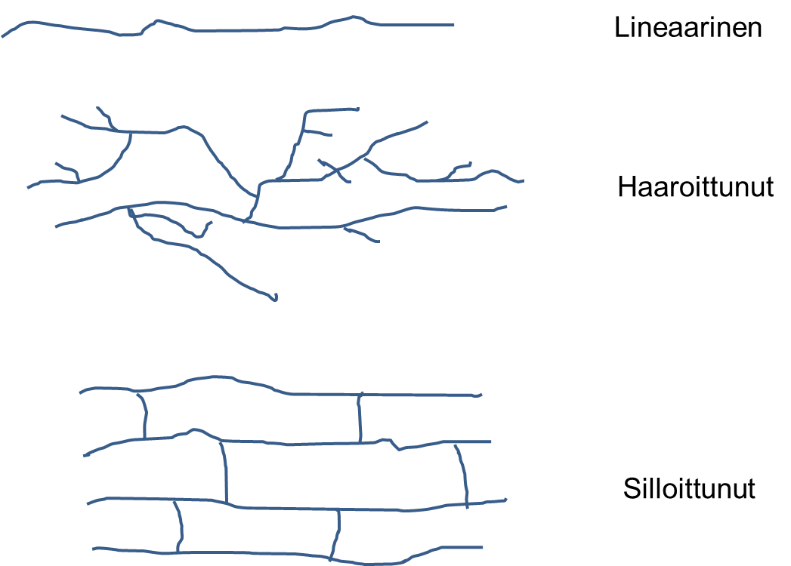

Kuva. Homopolymeerin erilaisia rakenteita.

Seka- eli kopolymeeri

Jos polymeeri muodistuu kahdesta tai useammasta monomeeristä käytetään nimitystä seka- eli kopolymeeri.

Rakenneyksiköt voivat liittyä toisiinsa vuorotelle (eng. alternating copolymer) tai säännöttömästi (eng. random copolymer).

Rakenne voi olla:
- Lineaarinen
- Haaroittunut
- Segmenttipolymeeri eli blokkikopolymeeri (eng. Block copolymer)
- Oksaskopolymeeri (eng. Craft copolymer)

Rakenteita on havainnolistettu kuvassa
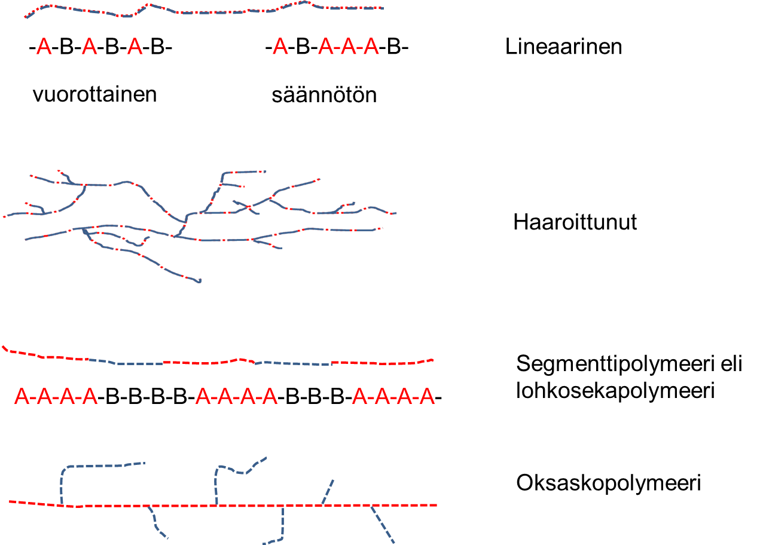
Kuva. Seka- eli kopolymeerin rakenteita.

Lisätietoa
https://en.wikipedia.org/wiki/Copolymer

Jako käytön mukaan

Muovit voidaan jakaa myös valtamuoveihin, teknisiin muoveihin ja erikoismuoveihin.

Tarkempi erittely ja esimerkkejä jaottelusta löytyy:
https://www.plastics.fi/fin/muovitieto/muovit/muovien_luokitus/

3. Polymeerien ominaisuuksia

Molekyylin koon vaikutus
Polymeerien ominaisuudet riippuvat pitkälti polymeerirakenteen suuresta koosta.
Suureita, jotka kuvaavat polymeerin kokoa ovat:
- Moolimassa
- Suhteellinen moolimassa
- Molekyylipaino
- Polymeroitumisaste (eng. degree of polymerisation)

Lisätietoa
J. Seppälä, Polymeeriteknologian perusteet, 6. painos, Hakapaino Oy, 2008 Helsinki.

Sidokset, kiteisyys, amorfisuus
Polymeerimolekyyleissä esiintyy samat sidokset ja molekyylien väliset vuorovaikutukset kuin kemiallisissa yhdisteissä. Tavallisimmin muoveissa voidaan havaita:
Kemialliset sidokset: kovalenttinen- ja ionisidos
Intermolekulaariset voimat eli van der Waalsin voimant sekä vetysidokset

Kiteisyys ja amorfisuus
Kiteisyys määrittää silloittumattoman polymeerin fysikaalisia ominaisuuksia. Polymeeri voi olla kiteinen (osakiteinen) tai amorfinen (ei kiteisyyttä). Amorfisessa rakenteessa ei esiinny kiteisyyttä.
- Kristalliititi
- Misellikiteisyys
- Lamellikiteisyys
- Sferuliitit
- Amorfinen polymeeri ja lasiutumislämpötila (eng. Glass transition temperature)

Taulukko. Amorfinen vs. osakiteinen muovi.
Molekyylit eivät ole järjestäytyneet | Molekyylit järjestäytyneet kiteiksi
Ei selvää sulamispistettä | Määritettävässä oleva sp.
Suuri viskositeetti | Helppojuoksuisempi
Usein sisäisiä jännitteitä | Vähemmän jännityksiä
Kestää huonommin kemikaaleja | Hyvä kemikaalin kestävyys
Voi olla kirkas/läpinäkyvä | Samea/läpinäkymätön

Lisätietoa
J. Seppälä, Polymeeriteknologian perusteet, 6. painos, Hakapaino Oy, 2008 Helsinki.

Termiset ominaisuudet
Muoveilla on useita lämpötilasta riippuvia termisiä ominaisuuksia, joita pystytään määrittämään. Näitä ominaisuuksia käytetään mm. arvioitaessa polymeerin sopivuutta käyttötarkoitukseet tai -kohteeseen.
- sulamislämpötila
- lasiutumislämpötila
- hajoamislämpötila
- pehmenemislämpötila
- haurastumislämpötila

Lisätietoa
J. Seppälä, Polymeeriteknologian perusteet, 6. painos, Hakapaino Oy, 2008 Helsinki.

http://www.tut.fi/vmv/2005/vmv_4_4_2.php

Mekaaniset ominaisuudet
Kuten muitakin materiaaleja muoveja voidaan testata useilla materiaalintestaus menetelmillä. Muovien mekaaniset ominaisuudet ovat tärkeitä arvioitaessa polymeerin sopivuutta käyttötarkoitukseet tai -kohteeseen
- Vetolujuus
- Viruminen
- Puristuslujuus
- Taivutuslujuus
- Iskulujuus
- Kovuus
- Dynaamis-mekaaniset ominaisuudet
- Jännityssäröily

Lisätietoa
J. Seppälä, Polymeeriteknologian perusteet, 6. painos, Hakapaino Oy, 2008 Helsinki.

http://www.tut.fi/vmv/2005/vmv_4_4_2.php

Kaasujen läpäisevyys

Kaasujen läpäisevyys tai läpäisemättömyys on tärkeä käyttöominaisuus mm. elintarvikepakkauksissa, putkissa, säiliöissä, renkaissa ja eristeaineissa.

Lisätietoa
J. Seppälä, Polymeeriteknologian perusteet, 6. painos, Hakapaino Oy, 2008 Helsinki.

Sulavirtaominaisuudet
Sulavirtaominaisuuksilla on merkitystä muovia työstettäessä. Näitä ovat mm:
- sulamassavirta
- viskositeettiluku
- K-arvo

Lisätietoa
J. Seppälä, Polymeeriteknologian perusteet, 6. painos, Hakapaino Oy, 2008 Helsinki.

4. Polymeerien lisäaineet

Lisäaineilla muokataan ja parannetaan muovien ominaisuuksia, työstettävyyttä ja käyttöikää. Lisäaineita on mm: stabilisaattorit, pehmittimet, antistaattiset aineet, palonestoaineet, värit ja pigmentit, täyteaineet, lujitekuidut. Useimmat muovit koostuvat varsinaisesi polymeeristä (esim. polyeteenistä) sekä siihen lisätyistä lisäaineista.

Muovin lisäaineet voivat vaikeuttaa muovin uusiokäyttöä. Täyteaineet muuttavat muovin tiheyttä ja useat väriaineet rajoittavat uusiomuovin käytettävyyttä. Toisaalta antioksidantit voivat suojata muovia kierrät prosessissa. Lähde:
http://www.uusiomuovi.fi/fin/yritykselle/kierratyskelpoinen_muovipakkaus/

Stabilisaattorit
Estävät polymeerin hajoamista mm. tuotteen valmistuksen yhteydessä (korkea lämpötila) tai ympäristövaikutusten johdosta (UV-säteily, happi, otsoni).

Pehmite
Sekoitetaan muoviin, jolloin muovin pehmenemislämpötilaa alenee. Pehmitteet ovat usein nesteitä kuten ftalaatteja.

Lähde: https://www.plastics.fi/fin/muovitieto/sanasto/?ltr=16

Liukuaineet
Parantavat muovimassa käsiteltävyyttä tuotetta valmistettaessa ja estävä mm. tarttumista pinnoille.

Antistaattiset aineet
Estävät staattisen sähkön muodostumista ja pölyn kerääntymistä muovipinnalla.

Palonestoaineet
Useat muovit ovat palavia. Palonestoaineilla vähennetään syttymisherkkyyttä sekä hidastaa palon etenemistä.

Värit ja pigmentit
Värejä ja pigmenttejä käytetään muovin värjäämiseen.

Käytössä on orgaanisia väriaineita jotka jakautuvat tasasisesti polymeeriin sekä orgaanisia- ja epäorgaanisiapigmenttejä.

Täyteaineet
Täyteaineet ovat jauhemaisia aineita, joita sekoitetaan muovimassaa parantamaan ominaisuuksia ja alentamaan tuotteen hintaa. Täyteaine voi mm:
• Parantaa lämmön ja kemikaalien kestävyyttä
• Parantaa mekaanisia ominaisuuksia
• Vähentää palavuutta
• Vähentää UV-säteilyn vaikutusta

Yleisiä epäorgaanisia täyteaineita ovat mm. talkki, kaoliini, kalsiumkarbonaatti, alumiini- ja magnesiumhydroksidi, titaanidioksidi, hiili, grafiitti. Puu- ja sahajauho, selluloosa, paperi ja ligniini ovat tavallisia orgaanisia täyteaineita.

Lujitekuidut
Polymeerejä vahvistamaan voidaan käyttää monia kuituja mm:
• Lasikuitu
• Hiilikuitu
• Metallikuituja
• Muita synteettisiä ja luonnonkuituja.
Tällöin puhutaan komposiittimateriaaleista.

Lisätietoa
https://bpf.co.uk/plastipedia/additives/Default.aspx#Intro

Opinnäytetyö lisäaineista: https://jyx.jyu.fi/bitstream/handle/123456789/54031/URN:NBN:fi:jyu-201705182412.pdf?sequence=1

J. Seppälä, Polymeeriteknologian perusteet, 6. painos, Hakapaino Oy, 2008 Helsinki.

5. Muoviteollisuus

Petrokemian teollisuus on osa muoviteollisuus. Perinteisesti polymeerin valmistus eli polymerointi on keskittynyt petrokemia teollisuuslaitoksiin, jotka logistisista hyödyistä johtuen ovat usein öljynjalostamoiden läheisyydessä. Polymeroinnissa monomeereistä valmistetaan polymeeriä, joka myydään granulaattina (pieninä rakeina) eteenpäin muoviteollisuuden toimijoille jotka valmistavat näistä tuotteita.

50 suurinta kemianteollisuuden yritystä maailmassa:
https://cen.acs.org/content/dam/cen/98/29/WEB/globaltop50-2019.pdf
Montako muovintuottajaa mahtuu jättien joukkoon?

Muovituotanto
Perinteinen muovin arvoketju alkaa petrokemian teollisuudesta polymeerin valmistuksella monomeereistä, joka on pääsääntöisesti peräisin fossiilisista lähteistä. Seuraavaksi polymeereistä, eri menetelmillä työstämällä, valmistetaan monia tuotteita, jotka päätyvä kulutukseen. Kuluttaja toimittaa pakkaukset muovin kerätykseen, josta ne jatkavat kulkuaan kierrätysprosessin kautta jälleen uusiotuotteiksi. Se osa muovista, jota ei voida uusiokäyttää päätyy energiantuotannon polttoaineeksi.
Muoviteollisuuden yritykset valmistavat erilaisia muovituotteita, levyjä, profiileja, kalvoja, putkia, rakennusmuoveja ja pakkausmuoveja. Osa valmistaa myös erilaisia muovien lisä- ja apuaineita.
Muoviteollisuus lukuina: https://www.plasticseurope.org/download_file/view/3183/179
Seuraavissa osioissa käsitellään petrokemianteollisuuden prosesseja, joilla valmistetaan muoveja.

Lisätietoa
Muoviteollisuus Euroopassa: https://www.plasticseurope.org/

Muoviteollisuus Suomessa: https://www.plastics.fi/fin/muovitieto/muoviteollisuus/muoviteollisuus_lukuina/

6. Polymeerien valmistus
Polymeeriteollisuus valmistaa monista monomeereistä satoja polymeerejä muoviteollisuuden käyttöön, joka työstävät näitä tuotteiksi.
Yksityiskohtainen yleiskatsaus kaupallisista polymeereistä englanniksi:
https://www.essentialchemicalindustry.org/polymers/polymers-an-overview.html
Yleisimpiä kaupallisia polymeerejä ovat: PE, PP, Polyesterit, PS ja PVC. Näistä tarkemmin seuraavissa osioissa.

Polyolefiinit

Polyolefiinit ovat tärkeä muoviteollisuuden raaka-aine, joka kattaa valmistetusta muovista yli puolet. Olefiinit ovat -C=C- kaksoissidoksen sisältäviä molekyylejä. Muoviteollisuus hyödyntää olefiineja muovien valmistukseen. Käytetyimpiä olefiineja polymeroinneissa ovat: eteeni, propeeni, 1-buteeni, isobuteeni, 4-metyylipenteeni.

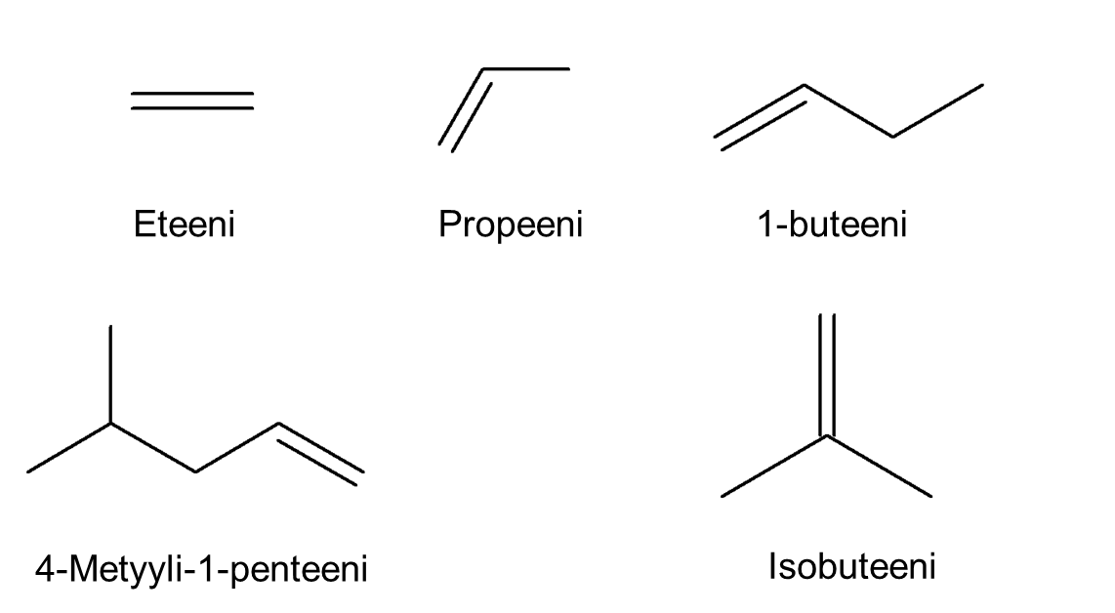

Kuva. Käytetyimmät olefiinimonomeerit.

Kuvan monomeereistä tehdään mm. HDPE, LDPE, LLDPE, PP, poly(1-buteeni) ja poly(4-metyyli-1-penteeni) polyolefiineja.
Olefiinien polymeroituminen tapahtuu nk. additiopolymerointi-mekanismilla. Käytännössä kaksoissidos on varsin inaktiivinen ja polymeroinnissa käytettään katalyyttejä ja esim. perioksidipohjaisia initaattoreita vauhdittamaan halutun tuotteen muodostumista. Aditiopolymeroinnissa aktiiviseen kohtaan polymeeriketjun päässä liittyyn monomeerejä ja ketju pitenee, kunnes aktiivinen kohta ketjusta poistuu päättymis- tai terminaatioreaktion seurauksena.
Additiopolymerointia voidaan teollisuudessa suorittaa monenlaisilla reaktori- ja prosessikokoonpanoilla. Yleisimmin polymerointi tehdään massa-, liuos- saostus-, emulsio-, suspensio- tai kaasufaasipolymerointeina.

Lisätietoa
J. Seppälä, Polymeeriteknologian perusteet, 6. painos, Hakapaino Oy, 2008 Helsinki.

Polyeteeni (eng. polyethene, polyethylene)

Polyeteeni valmistetaan eteenistä:

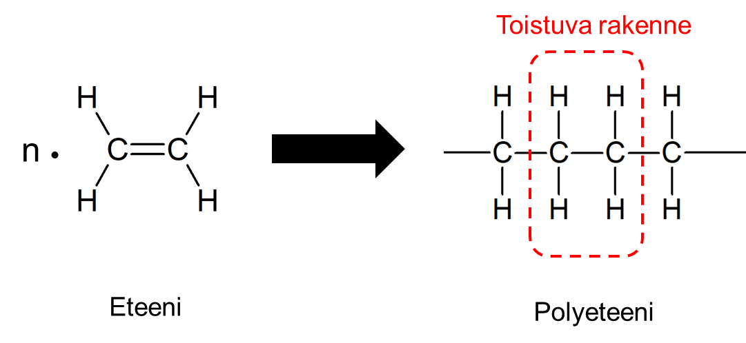

Polyeteeni ja useat sen laadut mm. pakkauksissa käytetyt HP-PE ja LD-PE ovat helposti hyödynnyttävissä kierrätyksen kautta uusiomuovituotteiden valmistukseen.

Kattava englanninkielinen tietopaketti polyeteenin valmistuksesta löytyy:
https://www.essentialchemicalindustry.org/polymers/polyethene.html

Lisätietoa
https://www.essentialchemicalindustry.org/polymers/polyethene.html
J. Seppälä, Polymeeriteknologian perusteet, 6. painos, Hakapaino Oy, 2008 Helsinki.
Youtube video (kesto 4:07): https://youtu.be/U6d_F1jcKzI

Polypropeeni

Polypropeeni valmistetaan propeenistä:
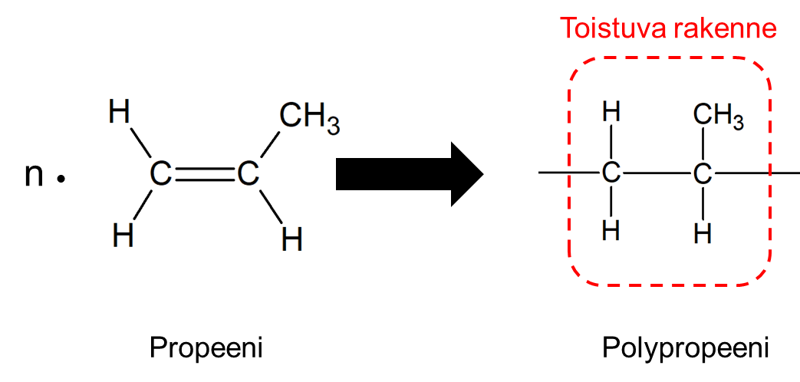

Polypropeeni on helposti hyödynnyttävissä kierrätyksen kautta uusiomuovituotteiden valmistukseen.
Kattava englanninkielinen tietopaketti polypropeenin valmistuksesta löytyy:
https://www.essentialchemicalindustry.org/polymers/polypropene.html

Lisätietoa
https://www.essentialchemicalindustry.org/polymers/polypropene.html

J. Seppälä, Polymeeriteknologian perusteet, 6. painos, Hakapaino Oy, 2008 Helsinki.

Polystyreeni (PS)

Polystyreeni valmistetaan styreenistä:
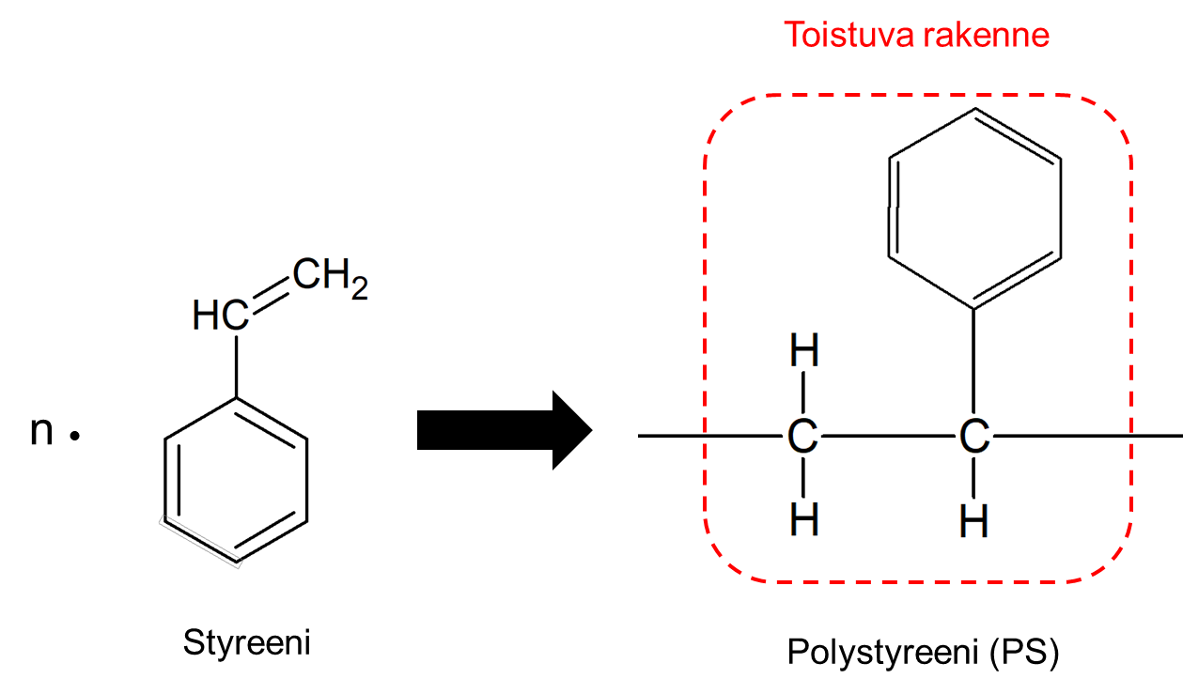

Kattava englanninkielinen tietopaketti polystyreenin valmistuksesta löytyy:
https://www.essentialchemicalindustry.org/polymers/polyphenylethene.html

Lisätietoa
https://www.essentialchemicalindustry.org/polymers/polyphenylethene.html

J. Seppälä, Polymeeriteknologian perusteet, 6. painos, Hakapaino Oy, 2008 Helsinki

Polyvinyylikloridi (PVC)

Polyvinyylikloridi valmistetaan vinyylikloridista:
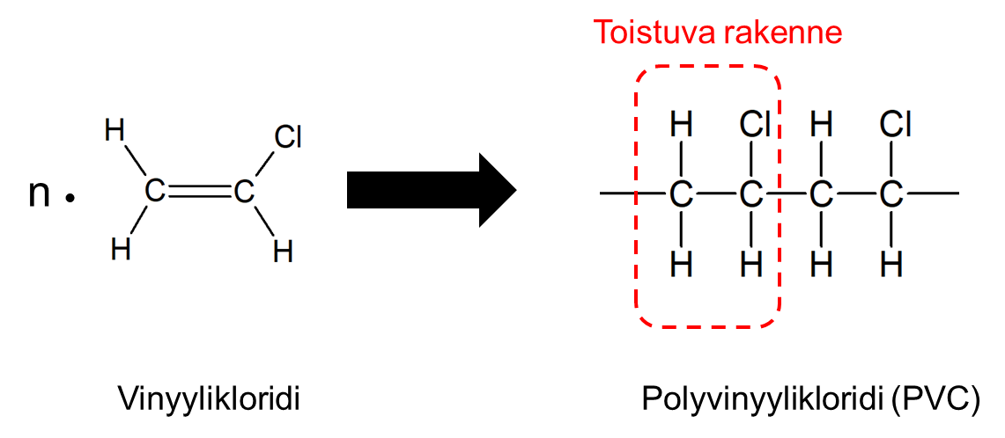

PVC on paljon käytetty muovi edelleen mm. rakennusmateriaalina viemäriputkissa. Sen käyttöä pyritään korvaamaan muilla, kloorivapailla muoveilla, koska energiakäytössa PVC:n palamisessa muodostuu mm. ympäristömyrkkyjä.
Kattava englanninkielinen tietopaketti polyvinyylikloridin valmistuksesta löytyy:
https://www.essentialchemicalindustry.org/polymers/polychloroethene.html

Lisätietoa
https://www.essentialchemicalindustry.org/polymers/polychloroethene.html
https://fi.wikipedia.org/wiki/Polyvinyylikloridi
J. Seppälä, Polymeeriteknologian perusteet, 6. painos, Hakapaino Oy, 2008 Helsinki

Polyesterit

Kondensaatiopolymerointi edellyttää difunktionaalisia monomeerejä joissa tyypillisest ketjun molemmissa päissä on sama funktionaalien ryhmä.
Polyestereitä muodostuu dikarboksyylihappon ja diolin välisissä esteröintireaktioissa.
Tunnetuin polyesterin on polyeteenitereftalaatti eli PET-muovi. Sitä voidaan valmistaa usealla tavalla.
Polyeteenitereftalaatin rakenne sekä esterisidos:
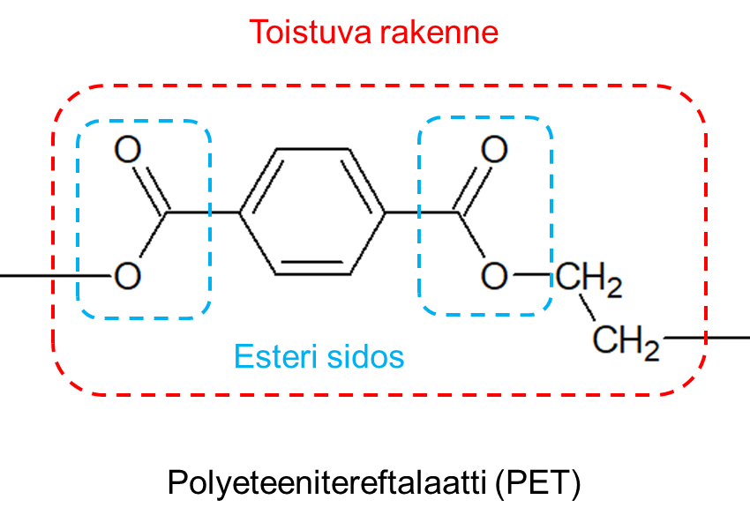

Polyesterit ovat erittäin palon käytettyjä polymeerejä. Näistä voidaan valmistaa kuituja, kalvoja ja pakkauksia kuten juomapulloja. Polyesterin kierrätys on pitkälle kehittynyttä ja sitä voidaan helposti uusiokäyttää.
Kattava englanninkielinen tietopaketti polyestereistä löytyy:
https://www.essentialchemicalindustry.org/polymers/polyesters.html

Lisätietoa
https://www.essentialchemicalindustry.org/polymers/polyesters.html

J. Seppälä, Polymeeriteknologian perusteet, 6. painos, Hakapaino Oy, 2008 Helsinki

Polyamidit

Kondensaatiopolymerointi edellyttää difunktionaalisia monomeerejä joissa tyypillisest ketjun molemmissa päissä on sama funktionaalien ryhmä.
Polyamideita muodostuu diamiinin ja diolin välisissä reaktioissa. Esim. Nylon kauppanimellä myytäviä polyamideja on saatavilla useita riippuen käytetystä diamiinista ja diolista.(esim. nylon 6, nylon 66, nylon 12).
Toisin kuin additiopolymeroinneissa ym. reaktioissa amidi-sidoksen muodostuessa rakenteesta lohkeaa pois vettä
Polyamidi 66:n rakenne sekä amidi-sidos:
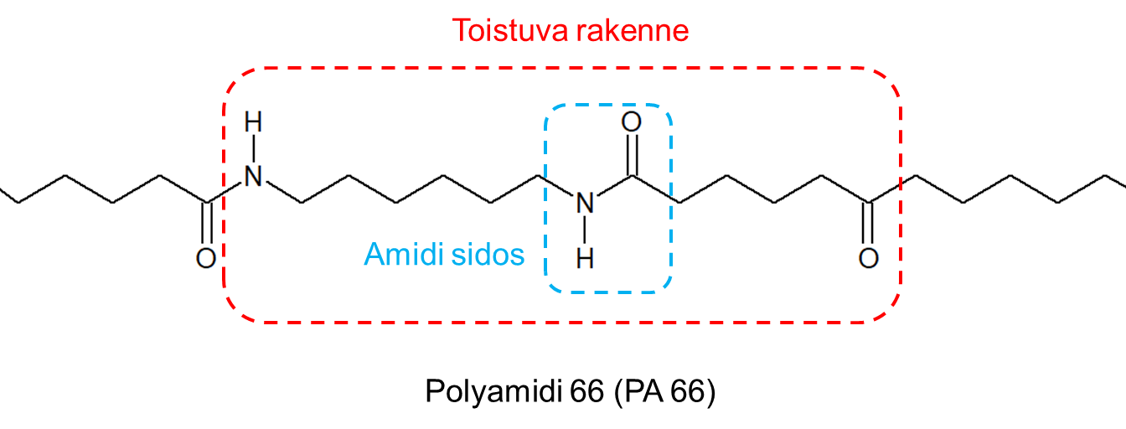

Kattava englanninkielinen tietopaketti polyamideista löytyy:
https://www.essentialchemicalindustry.org/polymers/polyamides.html

Lisätietoa
https://www.essentialchemicalindustry.org/polymers/polyamides.html
J. Seppälä, Polymeeriteknologian perusteet, 6. painos, Hakapaino Oy, 2008 Helsinki

Muita muoveja

Muovilaatuja on satoja eikä niitä kaikkia pystytä kattamaan tässä suppeassa materiaalissa. Ohessa on linkkejä muutamiin muihin muovilaatuihin. Nämä linkit löytyvät kootusti myös sivulta: https://www.essentialchemicalindustry.org/polymers.html

Polykarbonaatit: Polycarbonates
Akryylipolymeerit: Poly(methyl 2-methylpropenoate) (Polymethyl methacrylate)
Polyakryylinitriili: Poly(propenonitrile) (Polyacrylonitrile)
Teflon: Poly(tetrafluoroethene) (Polytetrafluoroethylene)
Silikonit: https://www.essentialchemicalindustry.org/polymers/silicones.html
Polyuretaanit: https://www.essentialchemicalindustry.org/polymers/polyurethane.html

7. Muoveja työstetään tuotteiksi useilla menetelmillä:

Yleisimpiä muovin työstömenetelmiä ovat:
- Estruusio
- Kalanterointi
- Puhalluskalvoekstruusio
- Puhallusmuovaus
- Rotaatiovalu
- Ruiskuvalu
- Tyhjiömuovaus/Lämpömuovaus

Lisätietoa
https://www.plastics.fi/fin/muovitieto/muovit/tuotantomenetelmat/

8. Elintarvikemuovit

Elintarvikekäytössä olevilta muoveille edellytettäne useita mm. barrier ominaisuuksia. Alalla on myös määräyksiä esim. materiaalin alkuperän suhteen mikä vaikeuttaa kierrätysmuovin käyttöä elintarvikepakkauksissa. Alla useita linkkejä elintarvikemuoveista sekä -pakkauksista.

Yleisesittely aiheeseen: https://www.plastics.fi/fin/muovitieto/muovit/elintarvikemuovit/

Paljon tietoa pakkausmuoveista: http://www.pakkaus.com/

Esittely muovien pakkausominaisuuksista: https://www.plastics.fi/document.php/1/212/muovipakkaus_-_luotu_suojaksi/18f092b004f2781ca714b528cc96b950

Määritelmiä: https://www.pakkaus.com/tietoa-pakkauksista/pakkausalan-termit/

Ajatuksia pakkausmateriaalien tulevaisuudesta:
https://kehittyvaelintarvike.fi/artikkelit/mielipiteet/puheenvuoro/mista-tulevaisuuden-elintarvikepakkaukset-tehdaan/

9. Haasteet

Merten roskaantuminen, muovit, mikromuovit ja haitalliset aineet

Viime vuosina on tultu enenevässä määrin tietoisiksi valtamuovien aiheuttamista haitoista, joita ovat mm. ympäristön ja merien roskaantuminen sekä mikromuovien kulkeutumisesta ja rikastumisesta ekosysteemissä (P. Fjäder, 2016). Toisaalta on oltu huolissaan fossiilisesta raaka-aineesta valmistettujen muovien ilmastovaikutuksista. Vastauksena tähän haasteeseen on kehitetty polymerointi prosesseja ja muoveja, joita voidaan valmistaa käyttämällä raaka-aineena öljyn sijaan uusiutuvaa biomassaa (European Bioplastics 2020). Yhtenä vastauksena roskaantumiseen on myös kehitetty biohajoavia muoveja, jotka sopivissa olosuhteissa kompostoituvat ja häviävät takaisin hiilen kiertokulkuun.

Lisätietoa

Suomen ympäristökeskuksen raportteja 37/2016; Merten roskaantuminen, muovit, mikromuovit ja haitalliset aineet; Fjäder, Päivi, 2016 http://hdl.handle.net/10138/167421

Meriroskat: https://www.syke.fi/fi-FI/SYKEn_meriroskahankkeet (Suomen ympäristökeskus)

Mikromuovit: https://issuu.com/suomenymparistokeskus/docs/syke_policybrief_4s_mikromuovi_fi_w/4
Mikromuovit (Euroopan kemikaalivirasto)

YouTube video: Muovipullon elinkaari (TED talks) https://youtu.be/_6xlNyWPpB8

10. Tulevaisuus

Muovien tulevaisuutta on vaikea ennustaa. On ilmeistä, että muovit ovat saavuttaneet keskeisen aseman yhteiskunnassamme eikä tilanne tule radikaalisti muuttumaan lähivuosina. Muovituotteita käytettään ja valmistetaan vielä paljon eikä niitä ole helppo korvata vaihtoehtoisilla ratkaisuilla.

Pakkausten kierrätettävyyteen ja uusiokäyttöön tullaan kiinnittämään tulevaisuudessa enemmän huomioita. Kierrätys prosesseja tullaan kehittämään ja esim. kemiallisen kierrätyksen menetelmiin kohdistuu suuria osutuksia alalla. Kiertotalous ajattelun odotetaan lisääntyvän ja samalla muovin arvoketju saa enemmän kiertotalouden piirteitä.
Alla olevista linkeistä löytyy muovitiekartta, EU:n muovistrategia sekä tietoa kiertotaloudesta. Näiden pohjalta voi hahmotella muovien tulevaisuutta.

Lisätietoa
https://ec.europa.eu/commission/presscorner/detail/en/MEMO_18_6

Muovitiekartta: https://muovitiekartta.fi/

EU:n muovistrategia (Euroopan komissio)

Muovien kiertotaloudesta:
https://www.plastics.fi/fin/muovitieto/muovit_ja_ymparisto/kestava_kehitys/

